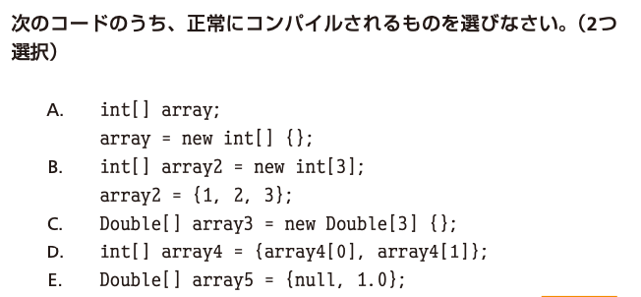

問題点：問題文をよく読まずに、感覚だけで間違った選択肢を選んでしまいました。  
最後になって、実は正しい選択肢を選ぶ問題だったことに気付きました。

回答：AとE

B：配列の簡略初期化 {1,2,3} は**宣言と同時の初期化のみ有効**。代入時には array2 = new int[]{1,2,3}; と書く必要がある。

C：配列のサイズ指定と同時に {} を使うことはできない。書くなら new Double[3] か new Double[]{...} のどちらか。

D：宣言と同時に、まだ初期化されていない 。

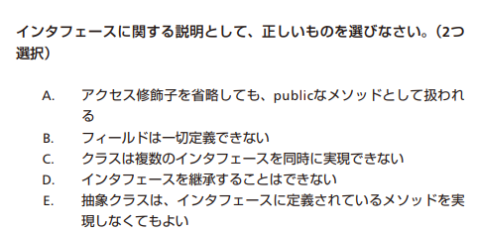

回答：AB

正解：AE

B：インターフェースには 定数フィールド（public static final） は定義可能。

C：Java のクラスは 複数インターフェースの実装が可能。

D：インターフェース同士は extends で継承可能。

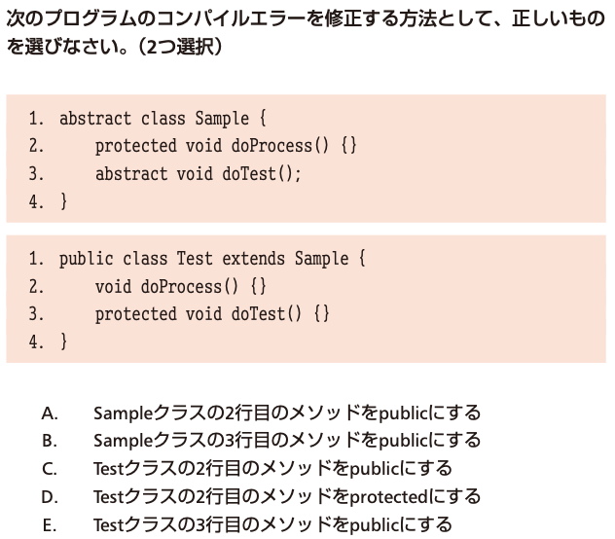

回答：CE

正解：CD

子クラスがスーパークラスのメソッドをオーバーライドする際は、アクセス修飾子を同じか、より広い可視性にする必要があります。  
Eの方法は問題ありませんが、コンパイルエラーの解消にはつながりません。

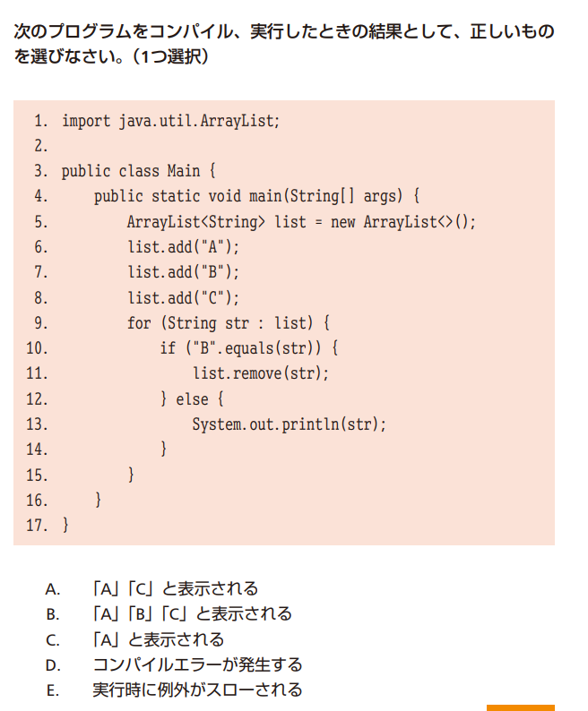

回答：E

ちょうど C をスキップする形になっていたため、結果的にエラーは出なかった  
正解：C